Министерство просвещения Российской Федерации

Муниципальное бюджетное общеобразовательное учреждение

Средняя школа № 5

**В ожидании чуда! Адвент – календарь для детей.**

**Традиции празднования Нового Года и Рождества в Великобритании и России**

Выполнил: Лесничая Валерия Андреевна

ученик _9__ класса

Руководитель: Карпенко Марина Владимировна

учитель английского языка

2025

**Содержание**

1. Содержание ____________________________________________ стр. 2

2. Введение _______________________________________________стр. 3

3. Актуальность ___________________________________________стр. 4

4. Практическая часть ______________________________________стр. 5

Глава 1 - Традиции и обычаи празднования Рождества, и Нового

года в Великобритании _____________________________________стр. 8

Глава 2 - Традиции и обычаи празднования Рождества, Нового года в

России __________________________________________________стр. 9

Глава 3 - Сходства и различия в праздновании Рождества Христова и

Нового года в двух странах _________________________________стр. 12

Глава 4 – Что в России знают об адвент - календаре

(Результаты опроса мнений) _________________________________стр. 14

5. Вывод __________________________________________________стр. 15

6. Список литературы _______________________________________стр. 25

7. Приложения _____________________________________________стр. 26

**Введение**

«Владеть другим языком – значит иметь вторую душу».

(Карл Великий)

Сегодня владение иностранным языком - не роскошь, как это было раньше, а жизненная необходимость. Иностранные языки вошли в нашу повседневную жизнь. Просто знание языка – этого недостаточно.  Язык – лишь одно из условий, необходимое для общения.

Английский язык – это язык международного уровня. На нём говорят политики, предприниматели и специалисты из самых разных стран света, на нем говорят во всем мире все и каждый. Сейчас изучение иностранного языка начинается еще в начальной школе. Но знание английского языка важно не только как способ общения, но и как способ познания разных культур: достаточно сложно полноценно общаться и понимать друг друга, если смотреть на мир лишь с точки зрения своей собственной культуры. Изучение культуры и обычаев другой страны, это в первую очередь развитие культурного уровня самого человека.  Для того, чтобы лучше понять другой народ, недостаточно только знания языка, очень важно познакомиться с культурой народа, его традициями, ценностями, понять его мировоззрение и мировосприятие, суметь посмотреть на мир его глазами.     Праздники и традиции составляют важную часть жизни любого народа.  Ведь это   история  страны.    Всегда интересно узнать больше об особенностях празднования событий  той  страны, чей язык мы изучаем. Я уже четвертый год изучаю в школе английский язык. Но, к сожалению, в современных школьных учебниках очень мало внимания уделяется праздникам и традициям англоговорящих  стран, и этого  недостаточно, поэтому мне захотелось больше узнать о них.

В своей работе я постараюсь  показать     происхождение адвент – календаря. Подчеркну удивительные сходства и различия  британских и  русских    обычаев празднования Рождества Христова и Нового года, где главным аспектом будет адвент - календарь. Историю возникновения адвент – календаря в Англии и появление его в России. Для меня интересным стало происхождение адвент – календаря и история его зарождения в Англии и России. Для них главный праздник это Рождество, а для нас – Новый год.

Для того, чтобы решить эту проблему, я изучила некоторое количество культуроведческой и страноведческой литературы по данной теме,

пользуясь ресурсами Интернета и страноведческой литературой.

Интересным является и опрос мнений учащихся нашей школы о том, что они знают вообще об адвент - календаре.

**Актуальность**

**Цель** моего исследования: выявить, что учащиеся нашей школы знают об адвент – календаре, изучить историю возникновения адвент – календаря, показать разницу между распространения адвент – календаря в Англии и России, изучив традиции и обычаи празднования Рождества Христова и Нового года в Англии и России, рассказать об этом подробно всем и показать адвент – календари на примере ручной работы.

Для реализации цели предполагается решить такие конкретные **задачи:**

* 1. Собрать информацию об истории возникновения адвент - календаря.

1. Собрать информацию о традициях и обычаях празднования Рождества, Нового года в Англии.
2. Собрать материал о традициях и обычаях празднования Рождества, Нового года в России.
3. Сравнить и определить сходства и различия в праздновании упомянутых выше традиционных праздников в двух странах.
4. Сделать в форме таблицы анализ по сходствам и различиям.
5. Провести анкетирование учащихся об адвент-календаре и проанализировать результат.

Адвент-календарь – это не просто предновогоднее развлечение, а отражение богатой культурной традиции, уходящей корнями в историю европейского Рождества. Изучение этого феномена позволяет не только расширить знания о культуре и обычаях разных стран, но и взглянуть на процесс ожидания праздника под новым углом.

Актуальность исследования обусловлена растущей популярностью адвент-календарей в России и желанием понять, насколько осознанно используется этот атрибут, какие знания о его истории и культурном значении имеют школьники. Сравнение традиций празднования Рождества и Нового года в Англии и России позволит выявить уникальные черты и общие корни этих праздников, а также проследить влияние глобализации на современные формы их проведения.

Практическая значимость работы заключается в возможности использования собранного материала на уроках английского языка, культурологии, а также во внеурочной деятельности, направленной на развитие интереса к культуре других стран и расширение кругозора учащихся. Созданные своими руками адвент-календари станут наглядным примером творческого подхода к изучению традиций и прекрасным подарком для друзей и близких.

**Гипотеза**

Православная и католическая церковь проповедует христианскую религию, одну из древнейших мировых религий, то и   празднования Рождества Христова и Нового года в Великобритании и России могут иметь как общие черты, так и, некоторые различия.

О**бъект исследования** –адвент - календарь.

**Предмет исследования** -  история появления адвент – календаря в Англии и России.

**Методы исследования**

1. поисковый
2. сравнительный
3. анкетирование
4. анализ
5. обобщение

**Практическая часть**

Праздники – любимое время каждого. Праздники для нас - это возможность доставить радость близким!  Праздник происходит там, где его ждут. Исторические корни праздника уходят в глубокую древность, сопровождающиеся массовыми гуляниями и отвлечением от повседневных тягот и хлопот. Одной из основных причин, по которой мы празднуем какие-либо события, заключается в том, чтобы вспомнить наших предков и черты прошлых времён. Мы обогащаем знания, узнаём много нового из истории и культуры страны.  Нация становится более дружной, не смотря на различия в религии и многом другом. В некоторых случаях происходит обмен культурной информацией, когда в культуру одной страны проникает культура другой страны, заимствуется какой-либо праздник.                               Работая над данной темой, среди всех видов праздников, я выбрала любимые всеми праздники - Рождество и Новый год, т.к. именно для них был изобретен адвент - календарь.

**Глава № 1 История происхождения адвент – календаря. Виды адвент – календарей и их заполнение.**

Адвент-календарем (от лат. adventus – приход) называют специальный календарь, который традиционно используют в некоторых европейских странах, для того чтобы наглядно отсчитывать время остающееся до Рождества. Как правило, адвент-календарь представляет собой открытку или картонный домик с открывающимися окошками, где в каждой ячейке лежит конфета, записка с пожеланиями (в религиозных семьях – с выдержками из Писания) или маленькие подарочки. Также такие календари могут быть в виде мешочков, пакетиков, сумочек или свертков, развешанных на ленте. Классический рождественский календарь состоит из 24 дней, отсчитывая время с 1 по 24 декабря, когда празднуется Рождество по григорианскому календарю, используемому католической церковью.

Придумали календарь в конце 19-го века, в Германии. И без ребёнка-почемучки тут не обошлось. Фрау Ланг просто замучил сын Герхард, который каждый день спрашивал маму, когда же уже наступит Рождество?! Она не выдержала и сделала ему из картона с окошечками календарь – по количеству дней перед Рождеством. Герхард мог открыть только одно окошко в день, за ним пряталось маленькое печенье. Так он видел сам, сколько печенья ещё нужно съесть до главного праздника, сколько осталось дней. Став взрослым, Герхард Ланг устроился работать в типографию в Мюнхене, и в 1908 году его фирма впервые представила адвент-календарь с 24 разноцветными картинками, которые можно было прикрепить к картонному основанию. Герхард Ланг не жалел ни времени ни средств на воплощение своих идей. Его календари отличались высоким качеством и детальной проработкой, но в 1940 году ему пришлось остановить производство из-за нехватки финансовых средств.

Кроме того с началом Второй мировой войны в Германии наблюдалась нехватка бумаги. И в начале 40-х годов печать цветных календарей была окончательно остановлена. В 1941 году последовал запрет на церковную прессу. Вместо Рождественского календаря Национал-социалистическая немецкая рабочая партия стала выпускать и распространять национал-социалистический календарь. Календарь представлял собой маленький журнальчик с рассказами, песнями, высказываниям, идеями для рукоделия. Цель нового правительства была искоренить всё, что было связано с религией, с христианством и навязать народу новую идеологию. Так Рождественский венок был заменён на венок Солнцеворот, младенец Исуса на Дитя Света/Солца. Немецкое выражение предрождественское время заменили латинским словом Advent. Сразу же после окончания войны, в декабре 1945 года Адвент каледари стали вновь печатать с Рождественскими довоенными мотивами. Затем Герхард модифицировал свои календари, обеспечив их маленькими дверцами, за которыми могли скрываться сладости или фрагменты из Писания. Именно эта версия календарей ожидания обрела коммерческий успех. После того как Адвент календари нашли распространение в Германии, Швейцарии, Австрии они стали популярны в Англии, в Америке а теперь и у нас. Позже адвент – календари стали изготавливать из различных материалов: дерева, фетра, бумаги, баночек и т.д.

Адвент-календари состоят из объектов, представляющих собой емкости для адвент-сюрпризов. В качестве таких емкостей могут выступать очень разные варианты: бумажные конусы:

Наполнение для адвент-календаря можно условно разделить на 4 вида:

1. сладости (конфеты, шоколадки, печенья и т.д.)
2. подарочки (маленькие игрушки, подарок-событие (записка), творческое задание (записка), наклейки и т.д.)
3. подарок-событие (поход в кино, новогодняя фотосессия, лепка снеговика всей семьей, "день апельсинового кекса", "день катания на санках”
4. творческое задание (сделать открытку для бабушки, вырезать снежинки и наклеить их, написать письмо Деду Морозу, выучить новогоднее стихотворение или песенку и т.д.)

Для того, чтобы понять, почему адвент – календарь делают на Рождество Христово в Англии, а у нас эта традиция стала популярной на Новый год, мы должны познакомиться с традициями и обычаями празднования Рождества и Нового года в этих двух странах.

**Традиции и обычаи празднования Рождества, Нового года в Великобритании**

1. 1. Празднование Рождества в Великобритании

Рождество Христово – великий христианский праздник, установленный в честь  рождения Иисуса Христа.  Весь  христианский мир отмечает его  с особым благоговением. Его празднование основывается на библейских событиях, описанных в Новом Завете. Более 2000 лет назад  произошло небывалое событие – родился в мир  Спаситель мира. Апостол Павел рассказывает, что  Божественный Младенец родился в Вифлееме, куда Пресвятая Дева Мария и ее муж Иосиф отправились из Назарета на всенародную перепись,  объявленную римским императором Августом. Придя в Вифлеем, они не могли найти себе места  в доме, в гостинице, и остановились за городом, в пещере, куда пастухи загоняли скот в ненастную погоду. В этой пещере ночью у Пресвятой Девы Марии родился Младенец – Сын Божий, Христос. Первыми гостями Божественного Младенца были не цари и вельможи, а простые пастухи, которым Ангел возвестил о Рождестве Христовом. Перед Рождеством Христовым явилась особенная, светлая звезда, которую заметили персидские мудрецы. Они знали, что эта звезда должна была появиться  перед рождением Спасителя мира. И она привела их в Иерусалим.

Как ко всякой традиции к Рождеству англичане относятся чрезвычайно серьезно. Официально рождественский сезон открывает Адвент – предрождественский пост, начинающийся за 4 недели до Рождества. За неделю до праздника дома тщательно убирают, протирают до блеска окна. Снаружи в окнах видны убранные елки. На двери каждого дома - зеленый венок из омелы "Advent Wreath" (рождественский венок).  Древние друиды считали омелу священным растением и символом вечной жизни, римляне ценили ее как символ мира.

Все сходятся на том, что Рождество должно быть самым весёлым и ярким событием в году. Нельзя не восхититься тем, с какой фантазией украшаются   дома, офисы, магазины и улицы. В безудержном карнавале красок доминируют два традиционных цвета – красный и зелёный. Зелёные ёлки (Christmas Trees) или ветки вечнозелёных хвойных растений, украшенные красными ленточками, фонариками и колокольчиками, являются неизменными атрибутами Рождества. На макушках ёлок можно увидеть Рождественского Ангела или звезду.     Королева Виктория и принц Альберт (представители немецкой Саксен-Кобургской династии) впервые установили украшенную елку в Виндзорском дворце в 1841 году и преподнесли ее в подарок детям. С тех пор это стало признаком хорошего тона. С этого же времени утвердился и обычай дарить подарки на Рождество, до этого англичане обменивались подарками на Новый год. В начале декабря традиционная елка высотой 20 метров  устанавливается к Рождеству на Трафальгарской площади.  Такая традиция существует с 1946 года. Рождественскую елку присылает в Англию королевская семья Норвегии в знак признательности за помощь, которую Британцы оказали Норвегии во время второй мировой войны.

Перед Рождеством в домах воцаряется радостная атмосфера ожидания. Конечно же, больше всех волнуются дети. Им не терпится узнать, когда же можно будет достать из красивого рождественского носка (Christmas Sock), а ещё лучше из огромного чулка подарки доброго Санта Клауса (Santa Claus): конфеты, орехи, фрукты и  игрушку. Имя Санта Клауса часто связывают   с именем святого Николая Чудотворца. Этот обычай идёт с  эпохи правления Виктории.  В то время рассказывали сказку, что «Рождественский дед» путешествовал по воздуху и проникал в дома через дымовую трубу. Спускаясь в один из домов, он обронил несколько золотых монет в носок, который повесили сушиться над очагом. С тех пор в Рождественский сочельник на камин стали вывешивать «носки и чулки в надежде, что туда что-нибудь упадет».

Один из сладких символов Рождества – это, конечно же, карамельная трость. Это — карамелька (caramel) в форме трости (cane). По традиции она белая с красными полосами (red stripes) со вкусом корицы (cinnamon) и мяты (mint), поэтому очень часто можно услышать другое ее название – «мятная палочка» (peppermint stick) или палочка с корицей (cinnamon stick). Сегодня это лакомство (dainty) имеет разные вкусы, цвета и размеры. Карамельная трость имеет форму буквы “J”, символизирующей имя «Иисус» (Jesus). Родители дарят такие сладости своим детям на Рождество. Ещё  одна   традиция  праздника  - это печенья (cookies for Santa), которые дети оставляют для Санты на камине, как символ благодарности.

С Рождества Христова до Крещения идут святочные дни. Праздник Рождества не обходится без песен Christmas Carols. Слово «Carol» обозначает «танец» или «песня радости». Песни радости были написаны и исполнялись во все времена года, но традиция их исполнения закрепилась и сохранилась лишь на Рождество. Рождественские песни — особые песни, которые исполняются на Рождество. В них поется об Иисусе Христе и времени его рождения.

К столу обычно готовят индюшку или гуся, на гарнир подают всевозможные овощи. В Великобритании в конце обеда подают Рождественский пирог (Christmas Pie) или Рождественский пудинг (Christmas Pudding). Американцы же предпочитают Рождественское печенье (Christmas Cookies). В этот день каждая хозяйка старается как можно лучше продемонстрировать свои кулинарные способности.

**1. 2**. Празднование Нового года в Великобритании

Празднование Нового года в Великобритании отмечается не так торжественно и повсеместно, как в России и странах Европы. Британцы празднуют Новый год в соответствии с местными, национальными традициями и личными предпочтениями. Любители встречать Новый год на улице при большом скоплении народа собираются на площадях Пикадилли или на Трафальгарской. О приходе Нового года возвещает колокол. Новый год в Великобритании неразрывно связан с древними традициями и поверьями. Так, например, в новогоднюю ночь принято открывать заднюю дверь в доме, чтобы старый год мог уйти, а Новый войти через переднюю. В Англии также есть поверье, которое называется «first foot». Согласно этому поверью, если первым человеком, зашедшим в дом, будет молодой темноволосый мужчина, это принесет удачу. Если же в первой в дом войдет женщина или светловолосый мужчина, это предрекает неудачи в наступающем году. Гость должен принести с собой хлеб, уголек, щепотку соли, которые символизируют еду, тепло, благосостояние. По обычаю, первый гость, войдя в дом, молча проходит к камину и кидает туда уголёк, и только потом все поздравляют друг друга. Первого гостя нужно обязательно накормить.

В Шотландии Новый год, называемый Хогмани, отмечается с особым размахом. Празднования начинаются 31 декабря и могут продолжаться до 2 января. В Эдинбурге устраиваются масштабные уличные гуляния с концертами, фейерверками и традиционными шотландскими танцами. Одной из самых ярких традиций Хогмани является зажигание факелов и шествие с ними по улицам города.

На новогоднем столе у британцев можно увидеть запеченного гуся или индейку, йоркширский пудинг, брюссельскую капусту и клюквенный соус. Традиционным десертом является рождественский пудинг, который часто обливают бренди и поджигают перед подачей. В Шотландии на столе обязательно присутствует хаггис – национальное блюдо из бараньих потрохов.

Обмен подарками на Новый год не так распространен, как на Рождество, но многие семьи дарят друг другу небольшие сувениры и открытки. Особенно популярны новогодние печенья в форме елок, звезд и снеговиков.

В целом, Новый год в Великобритании – это время для семейных встреч, вечеринок с друзьями и соблюдения старинных традиций. Это возможность попрощаться со старым годом и с надеждой встретить новый, полный счастья и удачи. Несмотря на то, что празднование не такое масштабное, как в других странах, оно наполнено своим особым британским шармом и атмосферой.

**Глава 2 - Традиции и обычаи празднования Рождества,**

**Нового года в России**

**2. 1**. Празднование Рождества в России

Рождественские празднования в России всегда радовали людей, так как они приносят в нашу обычную жизнь тепло и надежду на светлое будущее.   С каждым годом православные христиане стараются возродить традиции своих предков, которые были утрачены за время правления советской власти. Рождественские традиции в России с течением времени, и сменой эпох претерпевали изменения, корректировались, это во многом было обусловлено историей праздника Рождества на Руси, в частности изменением времени его празднования.

Православное Рождество Христово «отстает» от католического на 13 дней. Это произошло из-за путаницы календарей: в 1582 году папой римским Григорием XIII был введен новый, «григорианский» календарь, получивший определение «новый стиль». Старый, юлианский календарь, стали называть старым стилем. Различие между новым и старым стилем каждые сто лет увеличивается на 1 день и в XX в. составляет 13 суток. Таким образом, католики и протестанты  встречают праздник Рождества Христова в ночь с 24 на 25 декабря по Григорианскому календарю.  В ночь с 6 на 7 января праздник Рождества Христова отмечают православные христиане,   живущие по старому  Юлианскому календарю.

Рождество Христово на Руси отмечают издревле. На Руси этот праздник был особенно любим и называли его  «матерью всех праздников». Рождественские праздники были связаны со множеством народных обычаев и праздновали  его весело и с размахом.  Еще с древних времен зима на Руси считалась самым веселым временем в году. Наши предки ждали этот праздник с особым нетерпением и  всегда  готовились к нему  заранее.  В канун Рождества люди тщательно убирали в домах, наряжали елки, готовили угощение к празднику. Все это составляет часть русских традиций. Например, с 19 века в России появились елочные базары, и выбор и украшение рождественской елки стал чем-то особенным. Этим занимались исключительно взрослые, скрывая лесную красавицу от детей до наступления самого праздника. Елка обычно украшалась детскими игрушками и сладостями, которые потом доставались малышам, а также обязательно на ней должны были быть свечи. В России традиция новогодней ёлки началась в Петровскую  эпоху.    А публично в столице ёлки стали ставить только в 1852 году. К концу XIX века ёлки стали главным украшением и городских и деревенских домов. Но история елки в России была отнюдь не безоблачна. В 1916 году еще не кончилась война с Германией, и Святейший Синод запретил рождественскую елку, как вражескую, немецкую затею. Пришедшие к власти большевики негласно продлили этот запрет. Ничто не должно было напоминать о великом христианском празднике. Лишь  в 1935 году, елка  снова вошла в российские семьи и внесла в них дух   Рождества и праздничного настроения. Правда, для большинства неверующих советских людей вернулась елка уже не как Рождественская, а как новогодняя.И звезды на верхушке ели стали по-советски пятиконечными, а не    семиконечными или восьмиконечными, как было раннее. В современной России празднование Рождества претерпело значительные изменения. Советский Союз оказался единственной страной в мире, где Новый год впитал в себя рождественские атрибуты. И после распада Советского Союза обратного процесса не произошло — Новый год так и остался традиционным семейным праздником, в то время как праздновать Рождество начала лишь часть населения страны, преимущественно православные верующие.

С особой тщательностью продумывался рождественский стол. В канун праздника, 6 января, полагалось ничего не вкушать до появления на небе первой звезды. Этот  самый   строгий день Рождественского поста. В этот день  обходились «голодной кутьёй»   или «сочивом», - кашей из пшеничного, ячменного или другого зерна, распаренного на воде.  Отсюда и пришло название - «сочельник». В наше время добавляют к этой каше мёд, изюм или мак.   С 6 на 7 января православные христиане   отправляются на всенощную службу в церковь, которая длится до 5 часов утра.  После праздничной  службы, придя домой уже садятся  за стол, украшенный по-особенному торжественно. Раньше обязательно надо было постелить чистую, желательно новую, скатерть, под которую клали пучок соломы, символизирующий ясли, где родился Иисус. В качестве угощения предлагалось 13 блюд, каждое из которых обязательно надо было попробовать. Это и выпечка, и рыбные, мясные блюда, соления, каши, сбитень.

В домах двери не закрывались, и к рождественскому столу приглашали всех заглянувших. Особенно радовались, если в дом приходил нищий, так как считалось, что в его образе может скрываться сам Христос.  
Но не только о еде полагается думать на Рождество. С этого дня начинаются Святки   – праздники, которые длятся до самого Крещения. В эти дни,  обычно дети, переодевшись в разные костюмы, ходили по дворам, пели песни, прославляли Господа и за это получали угощения. Во многих храмах и сейчас приветствуется такое начинание молодежи. В Святки принято было ходить в гости, радоваться и славить Христа, дарить друг другу подарки, устраивать различные гуляния. Святочные гадания были разнообразны и многочисленны. Занимались ими в основном  девушки.  А интересовало их, прежде всего, выйдут ли они в следующем году замуж или останутся «в девках», будут ли богаты или бедны.

**2. 2**. Празднование Нового года в России

В нашу страну Новый год «привез» Петр I, в то время, когда начала устанавливаться связь с Европой, чем положил конец всем календарным неудобствам. Таким образом, он изменил и летоисчисление, и способ празднования Нового года, ссылаясь на «продвинутых» европейцев. В изданном им указе говорилось, что Новый год следует отмечать 1 января**,** а следующее «новолетие» будет считаться 1700 года от Рождества Христова. Одновременно с этим, был издан указ об украшении елей для новогоднего праздника. Следует отметить, что после смерти Петра I, традиция украшать ели пропала и появилось только во времена правления Екатерины Великой. Почти до середины ХIХ столетия русского как такового новогоднего меню не было, затем традиционным стало угощение из салатов «Оливье», «Сельдь под шубой», мандарин и шампанского. По традиции Дед Мороз и Снегурочка приносят подарки для детей и взрослых. Еще одна новогодняя традиция, которой уже больше 70 лет, это новогоднееобращение главыгосударства к народу.  
С тех пор Новый год в России оброс множеством традиций и обычаев, став одним из самых любимых и долгожданных праздников. Подготовка к нему начинается задолго до 31 декабря: города и села украшаются сверкающими гирляндами, на площадях устанавливаются нарядные елки, а в домах царит атмосфера предвкушения чуда.

Одним из важных элементов новогоднего настроения является выбор подарков. Люди тщательно выбирают презенты для своих близких и друзей, стараясь угадать их желания и порадовать приятными сюрпризами. В ночь на 1 января дети с нетерпением ждут прихода Деда Мороза и Снегурочки, которые оставляют под елкой долгожданные подарки.

Праздничный стол также играет важную роль в новогоднем торжестве. Традиционные блюда, такие как салат "Оливье", "Сельдь под шубой", холодец и мандарины, занимают почетное место на столе. Шампанское, непременный атрибут новогодней ночи, наполняет бокалы, и под бой курантов люди загадывают желания, веря в то, что следующий год принесет им счастье и удачу.

Новый год – это время надежд, мечтаний и новых начинаний. Это праздник, который объединяет людей, дарит им радость и веру в лучшее. И пусть каждый год он приносит в наши дома тепло, уют и благополучие.

**Глава 3 - Сходства и различия в праздновании Рождества Христова и Нового года в двух странах.**

Проанализировав разные источники и сравнив праздники Рождества Христова и Нового года в  Великобритании и России   я сделала следующие выводы в виде таблицы.

|  |  |  |
| --- | --- | --- |
| **Праздники**  **Страны** | **Великобритания** | **Россия** |
| ***1. Рождество***  Сходства: | 1. Евангелие признано и католиками и православными, где говорится о том, что  Бог, родившись в человеческом обличье, обожествил природу человеческого существа. И этот факт признается обеими церквями.  2. Продолжительность поста сорок дней.  3. Семейный праздник  4. Украшенная ёлка  5. Дарят подарки. | |
| Различия: | 1. Церковь предъявляет не столь строгие требования. | 1. Каноны требуют отказа в пост от всех увеселений, от мясной и молочной пищи. |
| 2. Дата празднования:  25 декабря по Григори-анскому календарю | 2. Дата празднования:  7 января по Юлиан-скому календарю |
| 3. Санта Клаус | 3. Дед Мороз |
| 4. Первые Рождест-венские открытки:  1843 год | 4. Первые Рождест-венские открытки:  1897 год |
| 5. Рождественский чулок, венок | - |
| 6. Праздничные традиционные блюда:  Рождественская индейка, пудинг, пирог, сладкие печенья | 6. Праздничные традиционные блюда:  выпечка, и рыбные, мясные блюда, соления, каши, сбитень. |
| 7. Рождественские песни Carols, пантоми-мы, бал-маскарады | 7. Гуляния, колядования, гадания |
| 8. Рождественские атрибуты принадлежат Рождеству. | 8. Новый год впитал в себя рождественские атрибуты. |
| ***2. Новый год***    Сходства: | 1. Новый год отмечается 1 января.  2. Молодежь в основном отмечает Новый год на новогодних вечеринках.  3. Люди поздравляют друг друга по почте, через Интернет, на улице.  4. Часто устраивается фейерверк. | |
| Различия: | 1. Новый год отмечается не так торжественно и повсеместно, как в России. | 1. Новый год отмечается торжественно и повсеместно. В Россию Новый год «привез» Петр I. |
| 2. Новый год в Велико- британии неразрывно связан с древними тради циями и поверьями. | 2. Был издан указ об украшении елей для новогоднего праздника. |
| 3. В новогоднюю ночь принято открывать заднюю дверь в доме, чтобы старый год мог уйти, а Новый войти через переднюю. | 3. Традиционным стало угощение из салатов «Оливье», «Сельдь под шубой», мандарин и шампанского. |
| 4. Есть поверье, которое называется «first foot». | 4. Дед Мороз и Снегурочка приносят подарки для детей и взрослых. |
| 5. Согласно этому поверью, если первым человеком, зашедшим в дом, будет молодой темноволосый мужчина, это принесет удачу. Если же в первой в дом войдет женщина или светловолосый мужчи -на, это предрекает  неудачи в наступающем году. | 5. Новогоднееобращение главыгосударства к народу. |
| 6. Первый гость, войдя в дом, молча проходит к камину и кидает туда уголёк, и только потом все поздравляют друг друга. Первого гостя нужно обязательно накормить. | 6. Традиции связаны с Китайским новогодним календарём, когда мы хотим верить в символ года – животное. Покупаем соответственные календари домой. |

**Глава 4 – Популярность адвент –календаря в России и Британии.**

**(Результаты опроса мнений)**

Среди учащихся начальной школы я провела экспресс-опрос в котором участвовало 100 учащихся. Из этого опроса я узнала ,что не все учащиеся знакомы с традициями празднования Рождества в США, были учащиеся которые вообще ничего не знали б этом празднике.

|  |  |  |  |
| --- | --- | --- | --- |
| **вопрос** | **Количество учеников, принявших участие в опросе** | **Из них ответили «да»** | **Из них ответили «нет»** |
| Знаете ли вы что такое адвент - календарь? | 180 | 70 | 110 |
| Был ли у вас адвент - календарь? | 180 | 52 | 128 |
| Хотели бы ва, чтобы родители сделали вам адвент – календарь?? | 180 | 164 | 16 |

**Вывод**

В ходе написания исследовательской работы я собрала и изучила информацию об истории происхождения адвент – календаря, традициях и обычаях празднования Рождества, Нового года в Великобритании и в России. Далее я сравнила историю и традиции празднования этих праздников в двух странах и пришла к выводу, что имеется много общего в праздновании Рождества, Нового года в Великобритании и в России.

Это сходства религиозных традиций, идей возникновения праздников и обычаев народов двух стран.

Но имеется и ряд различий. Это различия дат празднования, кулинарных предпочтений, различия применения адвент – календаря в понимании важности того или иного праздника для английского и русского народов.

Я проанализировала достаточно подробно эти сходства и различия в таблице.

1. Например, Рождество – это семейный праздник и в Британии и в России, украшается ёлка. Евангелие признано и католиками и православными, где говорится о том, что  Бог, родившись в человеческом обличье, обожествил природу человеческого существа. И этот факт признается обеими церквями.

Но дата празднования отличается: в Британии - 25 декабря по Григорианскому календарю, а в России - 7 января по Юлианскому календарю. В Британии - Санта Клаус, а в России - Дед Мороз. В России рождественские символы Дед Мороз и ёлка больше ассоциируются в обществе с празднованием Нового года, чем с Рождеством из-за исторических событий в России, связанных с атеизмом.

2. Новый год отмечается 1 января и в Британии и в России. Молодежь в основном отмечает Новый год на новогодних вечеринках. Люди поздравляют друг друга по почте, через Интернет, на улице. Часто устраивается фейерверк. Но имеются и различия. Новый год отмечается в Британии не так торжественно и повсеместно, как в России. Есть поверье в Британии, которое называется «first foot». Согласно этому поверью, если первым человеком, зашедшим в дом, будет молодой темноволосый мужчина, это принесет удачу. Рождественские символы – Дед Мороз и ёлка ассоциируются больше с Новым годом в России.

Я провёла также опрос мнений моих одноклассников об адвент - календаре. В результате я могу сделать вывод, что самым любимым праздником у нас считается Новый год, а у них Рождество. Поэтому заимствовав адевнт – календарь у них, мы его стали использовать для Нового года, т.к. это наш любимый праздник.

**Список литературы:**

# 1. [И. А. Уолш](https://avidreaders.ru/author/i-a-uolsh/) great britain. CUSTOMS AND TRADITIONS. Великобритания. ОБЫЧАИ И ТРАДИЦИИ. Издательство: Антология,2005.

2. Адвент – календарь. ООО «Росмэн2, 2018

3. Народы России. Праздники, обычаи, обряды. РОСМЭН, 2008

4. «Рождество и Новый год в России XVI-XX веков» . Юлия Уварова, 2018  
5. Детская энциклопедия Я познаю мир. Праздники народов мира/ АСТ Москва, 1999.  
6. Список используемых Интернет ресурсов:

[http://www.britanets.com](http://www.britanets.com/)  
https://www.livemaster.ru

<http://mamsila.ru>

[www.blogimam.com](http://www.blogimam.com)

http://tap2eng.ru

**Приложение № 1**

**Адвент – календарь «Дед мороз».**

Для изготовления адвент – календаря понадобится:

-ножницы;

-текстильный клей;

-фетр разных цветов(красный, желтый, белый, розовый);

-синтепон;

-ситец или бязь (для окантовки);

-иголки;

-выкройкалица Деда мороза;

-нитки (красные, белые);

-швейная машинка.

Итак, начнем.

**Шаг первый:**

Обводим выкройку цифр самоисчезающим маркером на фетре и вырезаем детали: необходимо вырезать 24 цифры. Это трудоемкий процесс.

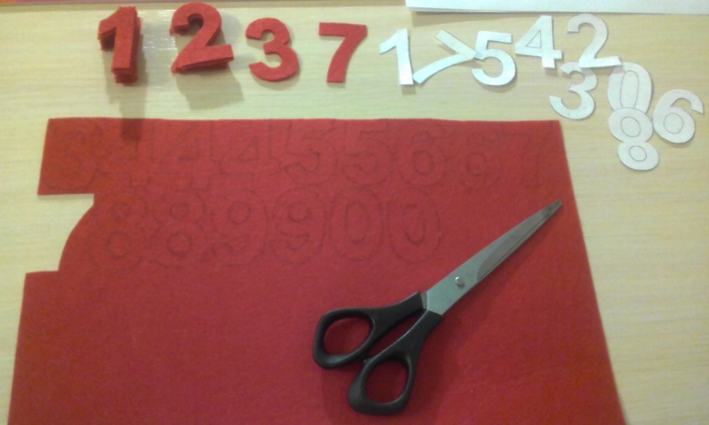

Наши цифры готовы. Они понадобятся нам для того, чтобы указать на кармашках количество дней до Рождества Христова. В данном случае 24 дня, т.к. в Европе католики празднуют Рождество Христово 25 декабря.

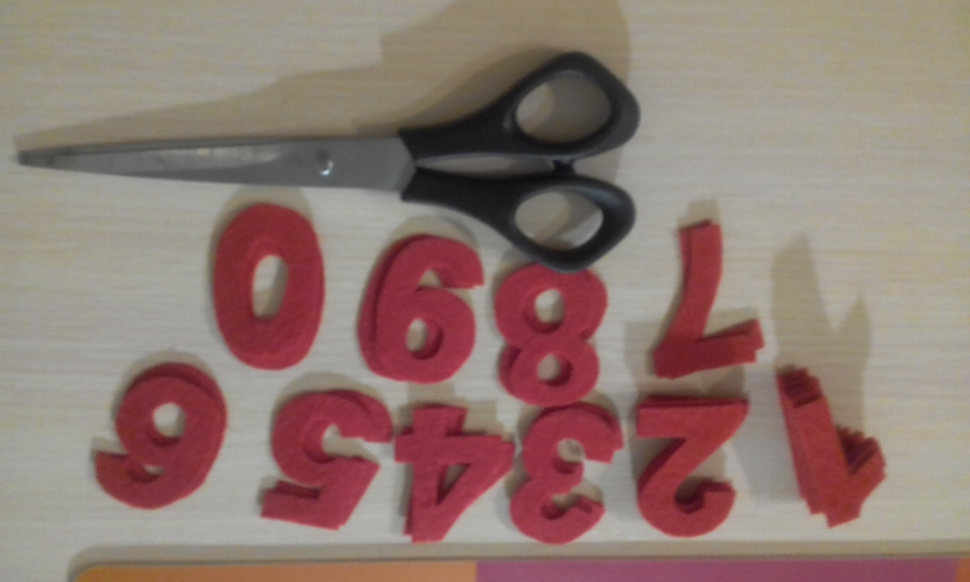

**Шаг второй:**

На основу из белого фетра надо в произвольном порядке выложить цифры и пометить места будущих кармашков.

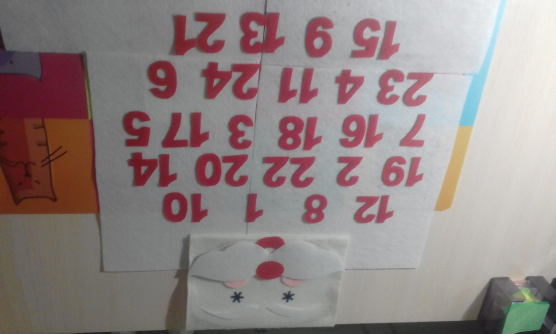

**Шаг третий:**

Далее возьмите желтый и розовый фетр и вырежьте 24 кармашка (12 желтых и 12 розовых кармашков).

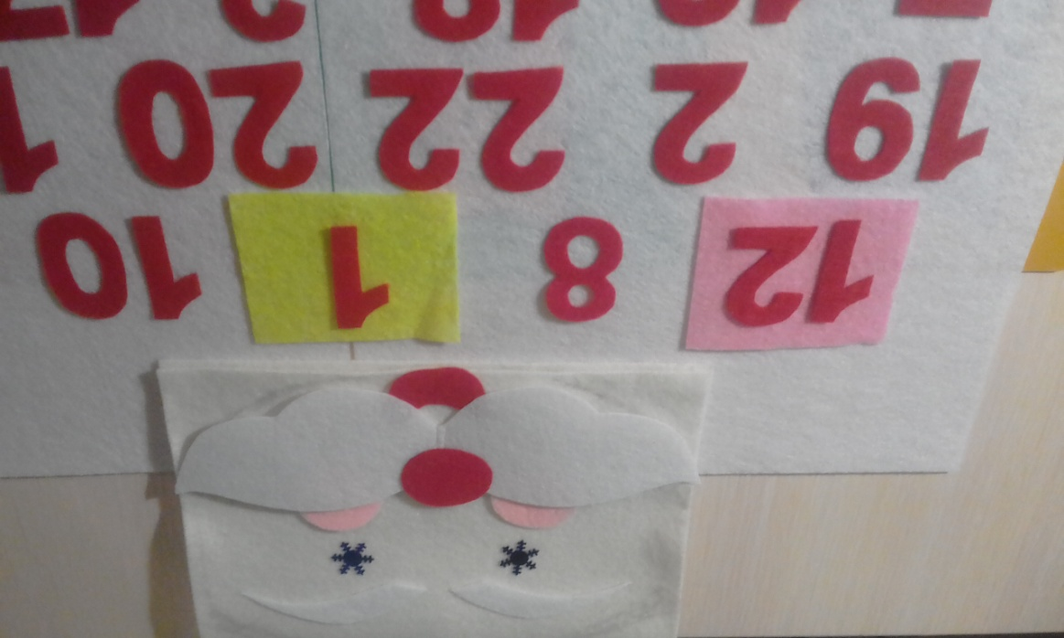

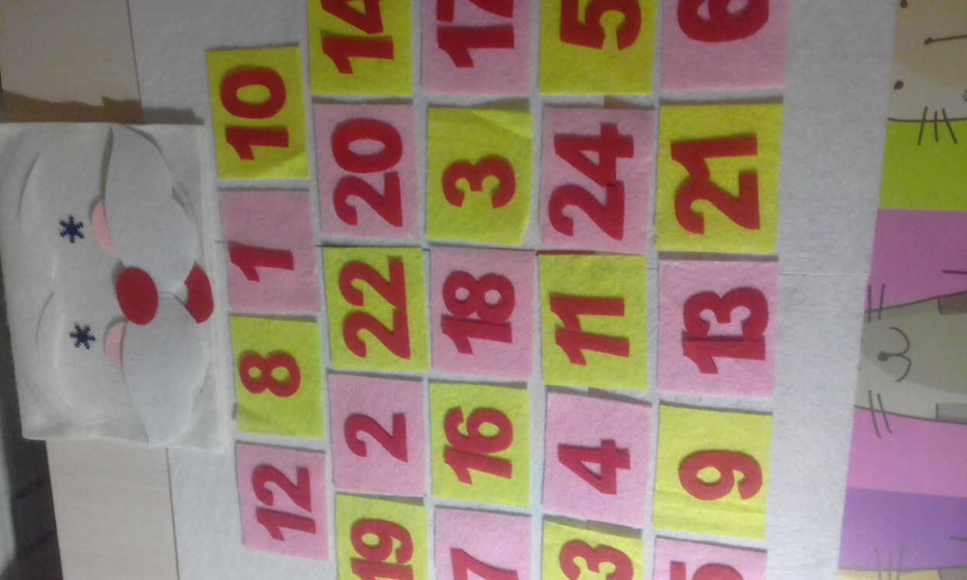 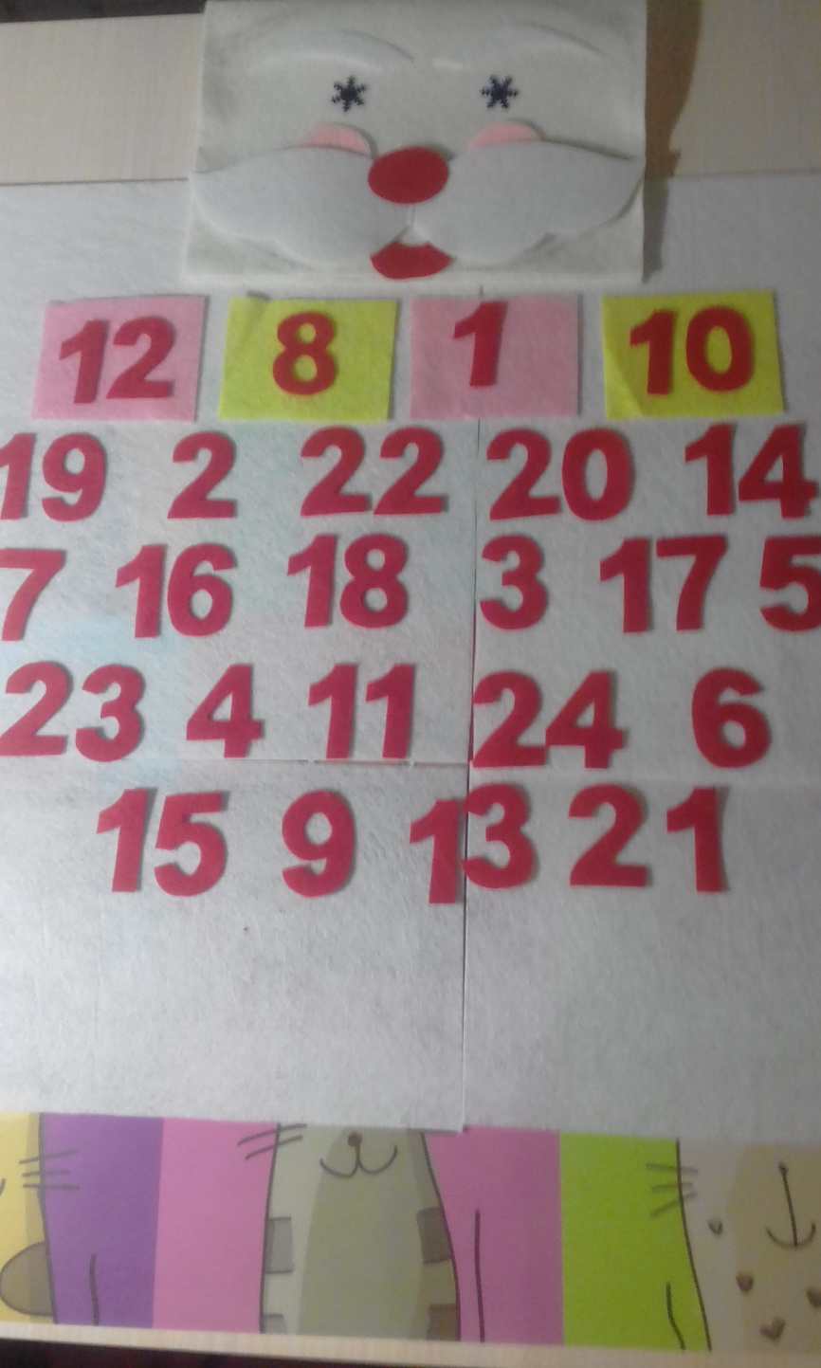

**Шаг четвертый:**

Теперь нам необходимо найти шаблон головы Деда мороза. Шаблоны вы можете найти в Интернете. Переносим все на фетр. Не забудьте, для работы нам понадобятся глаза (их можно приобрести в любом магазине, где продают ткани). Собрав все вместе, мы получаем вот такое забавное лицо нашего Деда мороза.

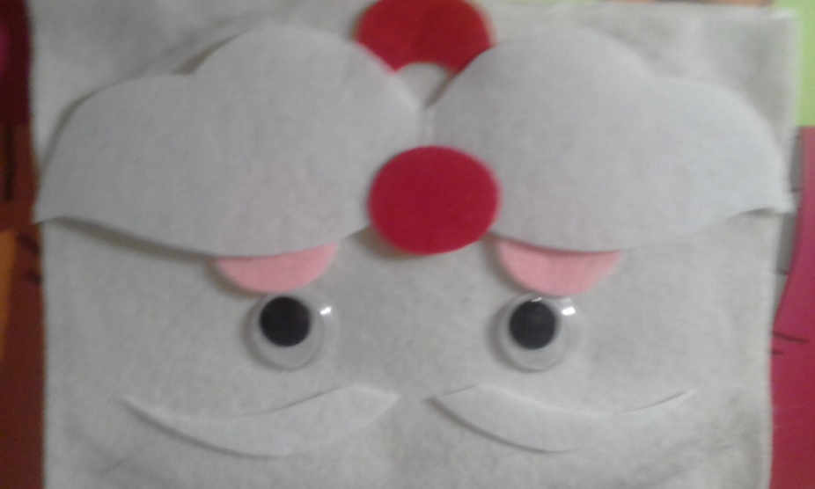

В дальнейшем его необходимо будет заполнить синтепоном. Глаза, брови, усы, щечки, ротик можно приклеить. По желанию – прошить. Наше лицо готово.

**Шаг пятый:**

Изготавливаем шапку. Здесь можно использовать готовую шапку, которые продаются в магазинах. Можно сделать самостоятельно. В дальнейшем все собираем вместе и сшиваем.

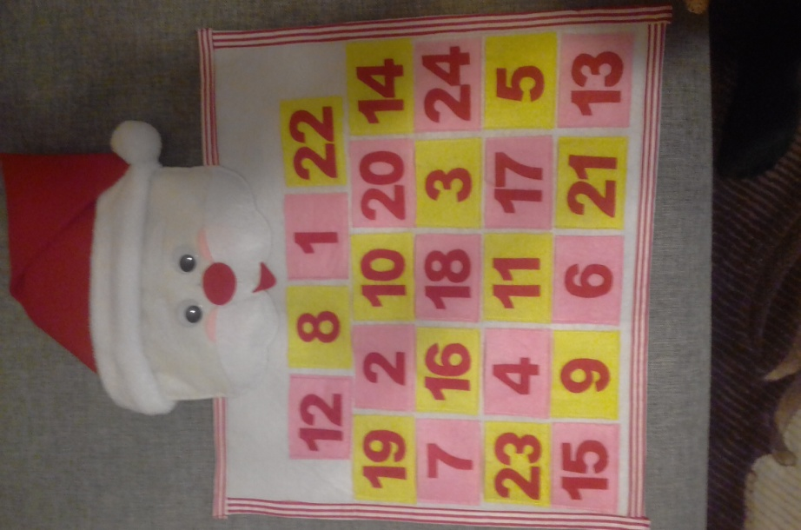

**Шаг шестой:**

К основе белого цвета прикладываем синтепон. Вырезаем, затем сшиваем синтепон ,бязь и наш календарь с кармашками.

Не забудьте по краю сделать окантовку. Здесь она выполнена из бязи в красно-белую полоску.

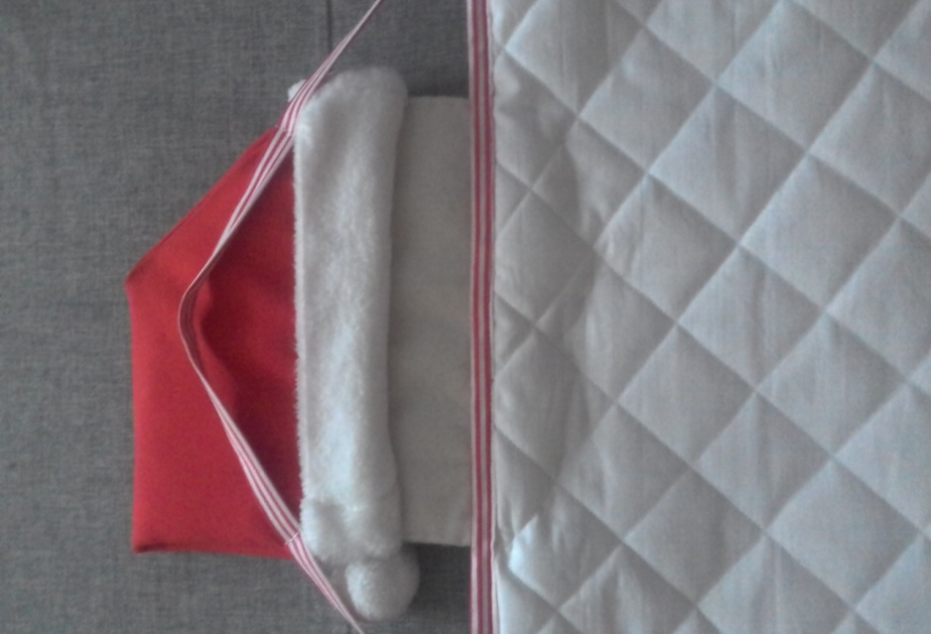

**Шаг седьмой:**

Все сшиваем вместе. Голову пришиваем к основе с кармашками. Наш адвент – календарь «Дед мороз» готов. Сверху пришиваем основу, для того, чтобы можно было повешать наш чудо календарь. Наполняем кармашки сладостями, творческими заданиями и радуем детей.

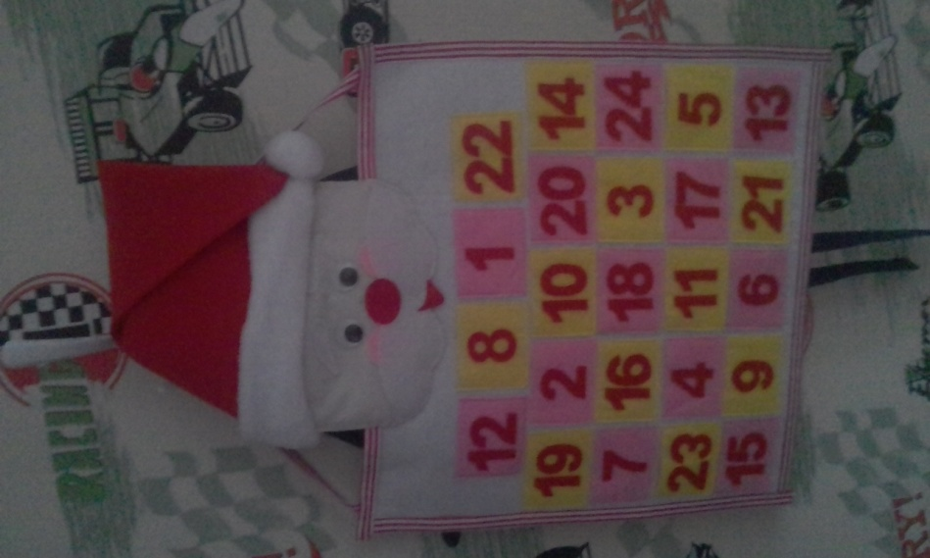

**Приложение № 2**

**Задания для адвент – календаря.**

**30 заданий для Новогоднего календаря, которые сделают ожидание праздника радостным.**

***1. Написать письмо Деду Морозу***  
В идеале – это задание должно быть первым, чтобы родители успели купить заказанные ребенком подарки. Кстати, на Маме.ру есть полезная статья на эту тему «Пишем письмо Деду Морозу: инструкция для мам и малышей».

Потребуется: конверт, цветная бумага, фломастеры, клей, блестки.

***2. Узнать о традициях празднования Нового года в разных странах***: о том, как зовут финского, французского, американского, испанского и других Дедов Морозов, и как люди отмечают праздник. Подготовьтесь и сами, прочитайте статью «Как встречают Новый год в разных странах».

Потребуется: подборка видеосюжетов, мультфильмов, книги по теме (например, Книга Нового года и Рождества от Манн, Иванов и Фербер http://www.mann-ivanov-ferber.ru/books/kniga_novogo_goda_i_rozhdestva/).

***3. Сделать своими руками снежинки, елочные игрушки, гирлянды и украсить ими дом***  
Здесь могут пригодиться наши инструкции и фотогалереи с идеями:  
[10 способов сделать гирлянду](https://mama.ru/articles/10-sposobov-sdelat-girlyandu)  
Инструкция по вырезанию снежинок  
Трёхмерная снежинка  
Ёлочные игрушки своими руками  
Елочные игрушки своими руками. Часть II

Потребуется: цветная и белая бумага, клей, украшения для поделок.

***4. Начать учить новогодние стихи и песни***  
Ориентируйтесь на возраст ребенка и подберите стихи, которые он сможет запомнить и полюбить. Не торопите малыша: от новогодних песен ребенок должен получать положительные эмоции, а не стресс.

Потребуется: Подборка стихотворений и музыкальных композиций, с которых можно начинать день. Вот вам шпаргалка от Мамы.ру:  
[Новогодние стихи](https://mama.ru/articles/novogodnie-stihi-uchim-s-rebenkom)  
[15 главных детских новогодних песен](https://mama.ru/articles/15-glavnyh-detskih-novogodnih-pesen)

***5. Cмотреть мультфильмы и семейные фильмы про Новый год и Рождество***  
Отличный повод показать детям старые мультфильмы «Ночь перед Рождеством», «Снеговик-почтовик» и другие.

Потребуется: доступ в интернет и заранее продуманный список. Подсказка:  
Новый год в мультфильмах  
Обзор новогодних фильмов для семейного просмотра

***6. Сделать кормушку для птиц***

Потребуется: картонные пакеты из-под молока или сока, краски или несмываемые фломастеры, ножницы, веревка, клей.

***7. Сходить на Новогоднюю ярмарку или самую нарядную предновогоднюю площадь в городе***

***8. Слепить снеговика***, раскрасить его акварельными красками или одеть в заранее сшитый костюм, который не жалко оставить во дворе после прогулки.

Потребуется: шапка и шарф для снеговика, морковка, краски, кисти, бутылка воды и стаканчик.

***9. Подписать и заранее отправить новогодние открытки друзьям и родственникам***  
Даже если близкие люди живут в одном с вами городе, им будет приятно получить по почте подписанное детской рукой поздравление.

Потребуется: заранее узнать точные адреса получателей и купить набор открыток с марками.

***10. Сделать ледяную елочную игрушку и повесить ее на дерево или куст в своем дворе***  
Заморозить в холодильнике стаканчик с водой, в который поместить украшения и небольшой кусочек проволоки, за который можно будет повесить игрушку.

Потребуется: пластиковые стаканчики, краски, мишура или другие украшения, моток веревки или проволоки.

***11. Выпустить мыльные пузыри на морозе***  
Не всем детям приходит в голову попробовать сделать это зимой. Поверьте, зимой их ждет немало открытий при надувании пузырей в мороз!

Потребуется: флакон мыльных пузырей.

***12. Испечь новогодние печенья***  
Идеальное развлечение для всей семьи на выходные. Дети любят вырезать фигурки из теста и проводить время на кухне с родителями.

Потребуется: хороший рецепт новогоднего печенья. Например:  
Печем звездочки для елочки  
Идеи для новогодних печенек и прочих сладостей  
Украшаем новогодние печенья

***13. Сделать доброе дело и помочь тому, кто в этом нуждается***  
Увидели объявление о том, что приюту животных нужен корм? Бабушка на переходе не решается перейти дорогу? Друг заболел ангиной? У вас с ребенком есть прекрасный шанс сделать доброе дело!

***14. Упаковать подарки***  
Не оставляйте это занятие на последние 2 недели уходящего года: все равно не успеете. Уже сейчас подметьте для себя интересные идеи в нашей подборке:  
Как упаковать подарки: идеи для Нового года

Потребуется: крафт-пакеты, крафт-бумага, упаковочная тематическая бумага, блестки, скотч, ленты.

***15. Сделать небольшую елку из нетрадиционных материалов: крашеных макарон, салфеток, проволоки и пр.***

Потребуется: все, что угодно – зависит от вашей идеи. Кстати, вдохновитесь нашей потрясающей фотогалереей: Из чего же сделаны ёлки

***16. Придумать, сделать и раскрасить новогодние украшения из соленого теста или самодельной глины***

Потребуется: рецепты соленого теста или глины:  
Поделки из соленого теста  
Новогодние игрушки из самодельной глины

***17. Сделать заснеженные веточки дерева***

Потребуется: 2-3 ветки дерева, соль, стеклянная банка или ваза

***18. Раскрасить свечу акриловыми красками***  
Или изготовить подсвечник:  
Подсвечник из стеклянной банки  
Cвеча в лимоне

Потребуется: зависит от выбранной идеи.

***19. Вспомнить и нарисовать или записать самые интересные события уходящего года***  
Это отличный способ научить ребенка подводить итоги года.

Потребуется: лист, блокнот, ручка, фломастеры.

***20. Слепить из обычного или отверждаемого пластилина символ года, Деда Мороза и Снегурочку***

Потребуется: пластилин или тесто для лепки.

***21. Сделать вместе с ребенком сладкую ёлку***  
Главное, не съесть ее за раз! Пошаговая инструкция от Мамы.ру.

Потребуется: Картон, ножницы,клей/ «жидкие гвозди», конфеты в фантиках (лучше бумажных), краски, кисти

***22. Нарядить елку всей семьей, предварительно докупив недостающие гирлянды или игрушки***

Потребуется: елка, украшения, гирлянды, елочные игрушки.

***23. Придумать и отрепетировать новогодний спектакль, который будет приятно показать в первые дни каникул бабушкам и дедушкам***

Потребуется: сценарий.

***24. Посмотреть диафильмы или устроить театр теней, вырезав из бумаги сказочных персонажей и придумав новогодний сюжет***

Потребуется: проектор для диафильмов, сказочный сюжет, цветная бумага, ножницы, клей, фломастеры.

***25. Сходить всей семьей покататься на коньках или лыжах***  
Или устроить веселые [зимние игры на улице](https://mama.ru/articles/zimnie-igry-na-ulice).

***26. Пригласить к себе друзей на предновогоднюю вечеринку***  
Многие дети уезжают на каникулы, поэтому встретиться и поиграть дома перед праздниками – отличная мысль.

***27. Научиться рисовать главных героев праздника — Деда Мороза и Снегурочку***

Потребуется: наша инструкция:  
Как нарисовать Снегурочку  
Как нарисовать Деда Мороза

***28. Приготовить подарки учителям или воспитателям, сделанные своими руками***

Потребуется: все, что обычно используется для поделок.

***29. Придумать маленькие сюрпризы любимым друзьям из детского сада или школы***

***30. Устроить семейную фотосессию***  
Если есть возможность – в студии с тематическим декором, если нет – то пригласите друзей и устройте домашнюю съемку!

**24 задания для Рождественского календаря.**

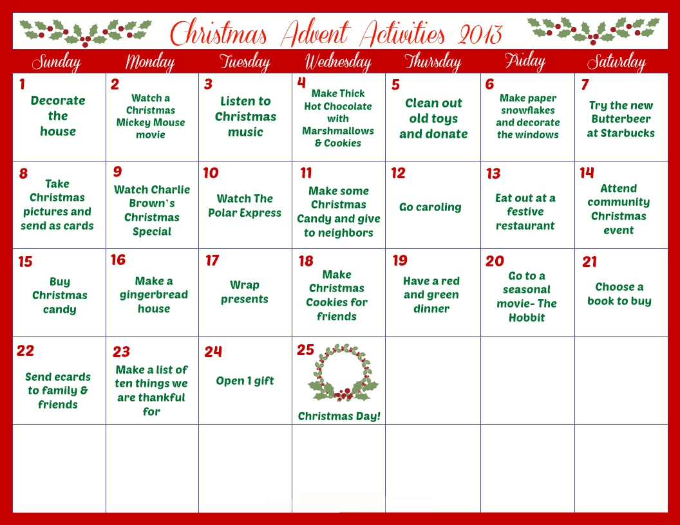

|  |  |
| --- | --- |
| **День 1.** первое письмо от Снегурочки. Задание: написать письмо Деду Морозу. | **День10.** Задание: сделать корм для птиц. |
| **День 2.** Задание: делаем живые снежинки. | **День 11.** Задание: мыльные пузыри на морозе. |
| **День 3** Раскрашиваем картинку с дедом Морозом. Подарок – фломастеры. | **День 12.** Задание: сделать ёлочку для бабушки. |
| **День 4.** Задание: сделать гирлянду (это не единственный день с гирляндой - их нам надо будет несколько, поэтому и дней будет несколько) | **День 13.** Задание: елочная игрушка из фетра. |
| **День 5.** Задание: сделать поделку (елочную игрушку из фетра). | **День 14.** Задание: делаем снежную гирлянду ив ватных шариков. |
| **День 6.** | **День 15.** Задание: сделать аппликации для украшения комнат. |
| **День 7.** Задание: читаем книжку о Новом годе, о традициях в разных странах. Обсуждаем. | **День 16.** Задание: найти шишки, палочки, рябину и веточки зеленых деревьев для гирлянды и венка, который он будет делать чуть позже. |
| **День 8.** Задание: начинаем украшать окно. | **День 17.** Задание: делаем кормушку для птиц. |
| **День9.** Задание: делаем ледяные игрушки. | **День 18.** Задание: сделать открытку для бабушки и дедушки |
| **День 19.** Задание: делаем шары из ниток. | **День 23.** Поехать в магазин и выбрать красивые ёлочные игрушки. Например в виде героев сказок и вечером придумать свою сказку про них. |
| **День 20.** Купить и нарядить ёлочку! Подарок- набор бумажных игрушек оригами. | **День 24.** Испечь пряничных человечков вместе! |
| **День 21.**  Вырезаем снежинки. В принципе можно сделать и бумажную гирлянду, только заранее подготовится, вырезать много снежинок и нанизать их вперемешку с бусинами! |  |
| **День 22.** День Святого Николая. Истории, традиции, стихи, поздравления. |  |

* Go out and share some bread with birds.
* Why not make paper snowflakes and decorate the windows today?
* Make a paper chain for the tree.
* Decorate every door in your house.
* Make a birdhouse and feed birds.
* What do snowmen eat for breakfast? (Answer: Snowflakes) Do you know any other riddles?
* Write your letter to me. Yours sincerely, Santa.
* Learn a New Year poem by heart.
* Go out in the dark tonight. Look at lights and take some pictures.
* Make a gift for your friend.
* Write a New Year story together — have each person add a line.
* Describe what you love best about each family member.
* Bring home some snow and stand in it barefoot.
* Paint a picture New Year’s tree.
* Make a New Year drawing.
* Put on a play. Act out your favourite New Year story.
* Draw a house on the kitchen window with toothpaste.
* Make a paper tree to decorate the fridge.
* Create homemade cards to give to friends and family.
* Go out with your camera and take some pictures of snow, trees and the sky.
* Read a story about New Year.
* Watch a New Year cartoon.
* Make some paper crackers.
* It is a family game night.
* Let’s have some fun today! Why not dance and sing to Christmas music?
* Bake New Year cookies.